Số liêụ cần xin:

1. Kết quả kinh doanh 3 năm (năm 2019, )
2. Doanh số cho vay; doanh số thu nợ; dư nợ; nợ quá hạn (số tổng và số ngắn hạn, trung hạn, dài hạn)
3. Các số liệu liên quan đến chỉ số thu nợ, vòng quay vốn tín dụng, nợ xấu, nợ quá hạn, hiệu quả sử dụng vốn

**Số liệu mẫu:**

1. 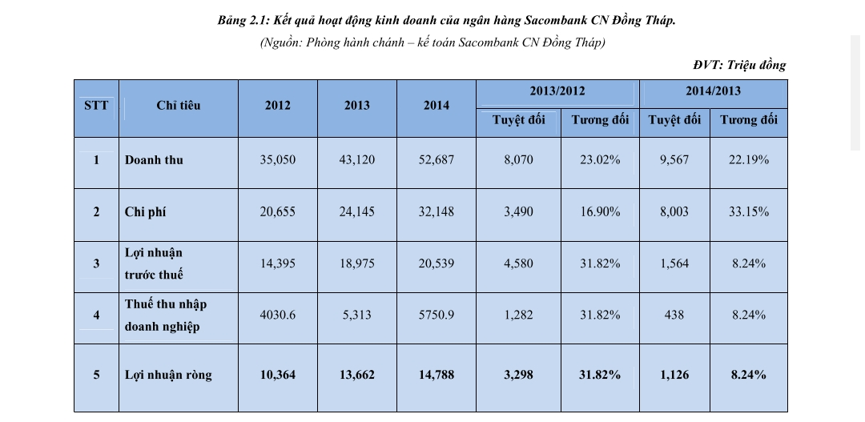Kết quả kinh doanh 3 năm

1. 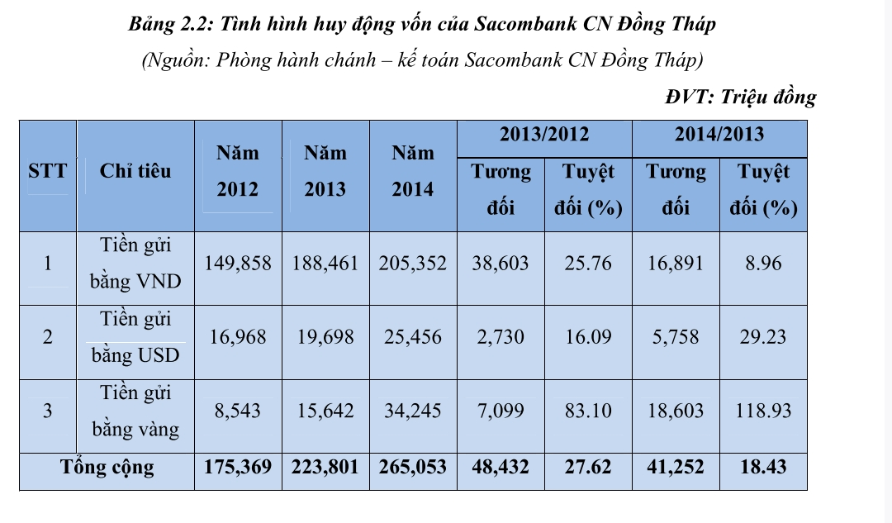Tình hình huy động vốn
2. 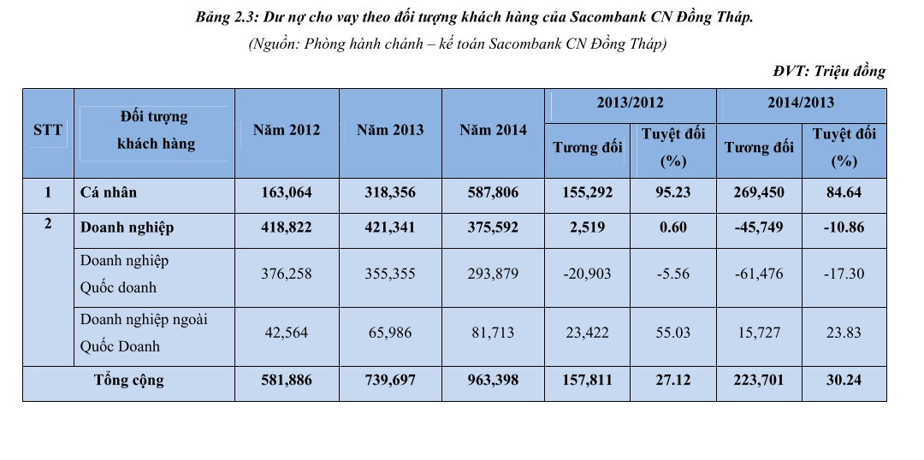Dư nợ cho vay theo đối tượng khách hàng
3. 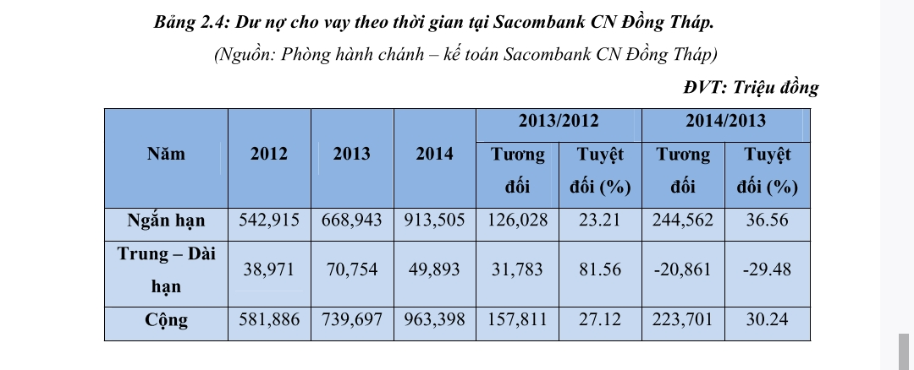Dư nợ cho vay theo thời gian
4. Dư nợ cho vay theo đối tượng khách hàng

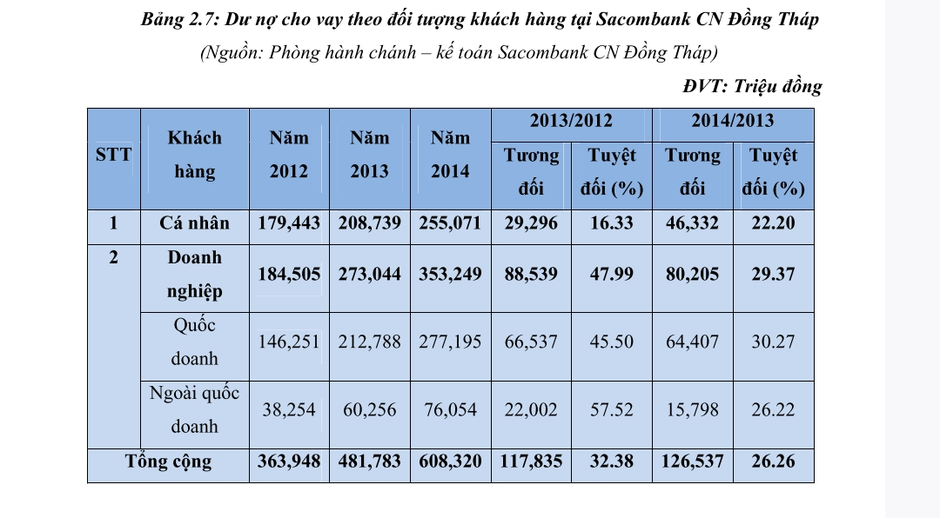

1. 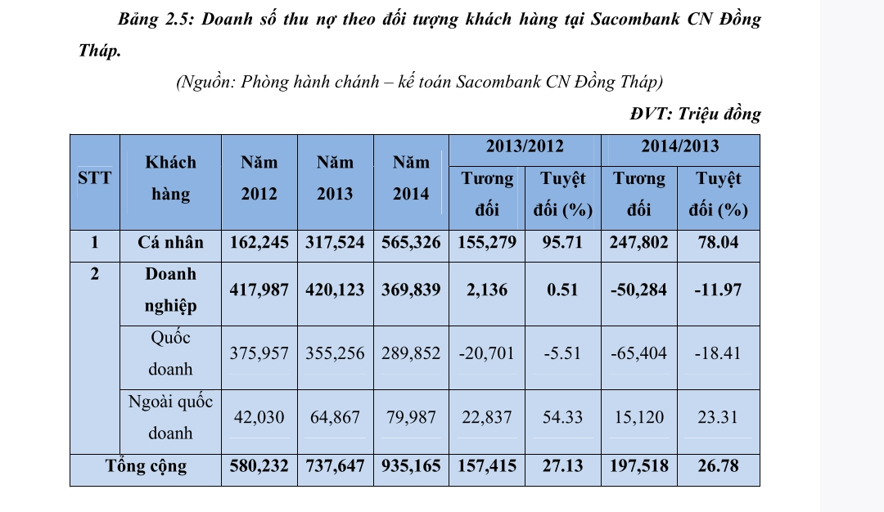Doanh số thu nợ theo đối tượng khách hàng
2. Doanh số thu hồi nợ theo thời gian

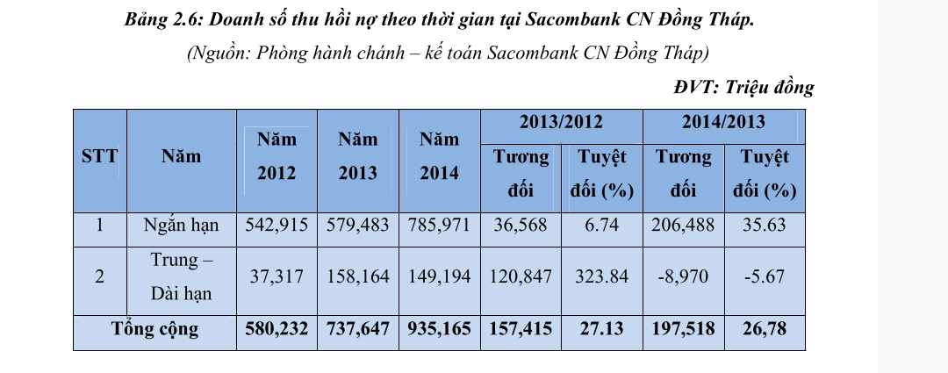

1. 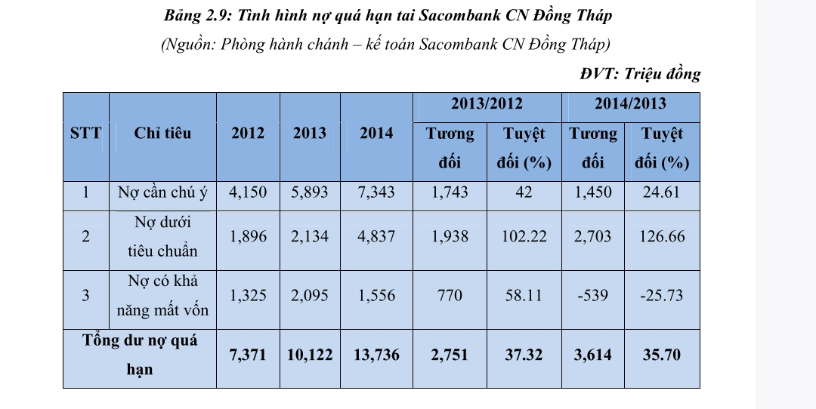Tình hình nợ quá hạn